
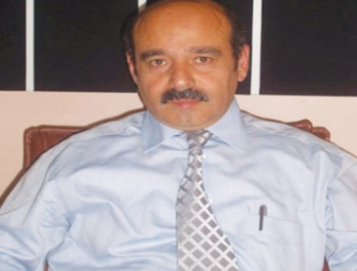
• Kıymık, enerji dar boğazına karşı uyardı
28 Haziran 2008

Elektrik Mühendisleri Odası Gaziantep Şube Başkanı ve Kahramanmaraş Sütçü İmam Üniversitesi Elektrik Elektronik Mühendisliği Bölüm Başkanı Prof. Dr. M.Kemal Kıymık, ülkenin içinde bulunduğu enerji darboğazına karşı çeşitli uyarılarda bulundu.
Küresel iklim değişikliğine bağlı olarak yağışların yeterli olmayışı nedeniyle yüzde 25'e yakın enerji üretimimizi sağladığımız hidroelektrik santrallerinde üretimin azaldığını belirten Kemal Kıymık, şu önerilerde bulundu:"Enerji kayıplarını önleyici tedbirler olarak öncelikle endüstride harmoniklerin filtrelenmesi kompanzasyon, hat kayıplarının azaltılması ve elektrik makinelerinin veriminin artırılması gerekiyor. Aydınlatma ve ev aletlerinde enerji tasarruflu ürünlere yönelmek lazım. Şehir aydınlatmalarında güneş enerjisine dayalı Fotovoltajik esaslı aydınlatma sistemlerine geçilmesi gerekiyor. Enerji üretim potansiyelimiz göz önüne alarak düşük enerji kullanan teknolojik yatırımlara yönelmemiz gerek. Sanayide elektrik enerjisinin puant saatleri dışında (gece yarısı ve hafta sonu) kullanımını yaygınlaştırmamız gerekiyor. Alternatif ve yenilenebilir enerji kaynaklarına yönelmek gerek. Belediyelerin ve Sanayi kuruluşlarının kendi artıklarından enerji üreten tesisleri kurmaları ve bu tür teknolojik yatırımlara yönelmeleri gerekmektedir. EPDK, çok sayıda su yatakları ve rüzgar sahaları için lisans vermesine karşılık bu sahalar enerji üretimi yerine rant amaçlı el değiştirmektedir. EPDK, öngörülen sürede yeterli gerçekleşmeleri gösteremeyen şirketlerin lisanslarını iptal etmek suretiyle, özellikle Karadeniz Bölgesinde ki akarsularımızda mini hidrolik santraller ve verimli rüzgar alanlarında ciddi yatırım yapacak şirketlerin önü açılmalıdır. Lisansları haksız kazanç sağlamada kullanılanları iptal edilmelidir."
Elektrik Mühendisleri Odası Gaziantep Şubesi olarak elektrik üretim yatırımlarının desteklenmesinin yanı sıra ülkemizin can damarları olan özellikle kamuya ait elektrik üretim tesisleri hidrolik ve termik santrallerin özelleştirilmesine ve küresel sermayeye kaptırılmasına karşı olduklarını belirten Kıymık, "Bunu stratejik açıdan yararlı bulmuyoruz. Elektrik Mühendisleri Odası Gaziantep Şubesi enerji komisyonumuz, alternatif enerji üretim teknolojileri ve özellikle çeşitli artıkların enerji üretiminde kullanılması yönünde gerek sanayicilere gerekse yatırımcılara faydalı olabilecek çalışmalarda bulunmakta ve bu konuda ilgili Mühendis odaları, üniversiteler ve sanayiciler arasında ortak bir platform oluşturma çalışmalarını sürdürmektedir" diye konuştu.

